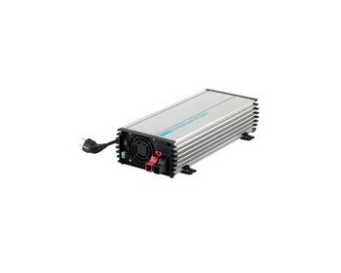
WAECO PP2002 PerfectPower 2000W 12V

Onduleur grande puissance à onde sinusoïdale modifiée, 2000 Watts
Fortes puissances de crête pour les gros appareils.

WAECO PP2002 PerfectPower 2000W 12V Transforme la tension de batterie 12 Volts en tension alternative 230 Volts

Sinus pure : NON, onde sinusoïdale modifiée
Fréquence de sortie: 50 Hz
Consommation à vide: < 1.5A
Puissance de sortie continue: 2000W
Puissance de sortie de crête: 4000W
Rendement: jusqu'à 85 %
Tension d'entrée secteur: 230 VAC/ 10A
Dimensions (LxHxP): 176 x 95 x 443mm
Poids: Environ 5kg
Priorité de commutation sur secteur
Protection contre la surcharge et les courts-circuits
Raccordements pour la télécommande et le commutateur externe de marche/arrêt
Pieds de montage enfichables et réglables individuellement
Logement pour câbles et aide au montage
Câble de connexion AC à prise Schuko
Conformité: Certifiée selon ECE-R10
Indice de protection: IP 21

